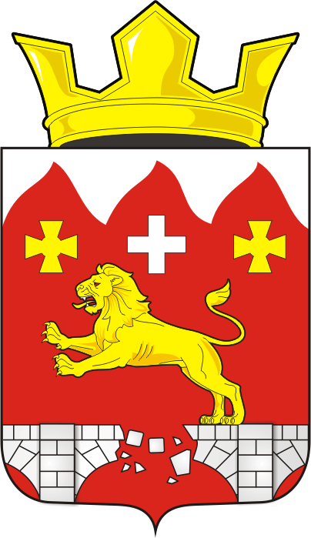

СОВЕТ ДЕПУТАТОВ муниципального
образования БУРУНЧИНСКИЙ СЕЛЬСОВЕТ
САРАКТАШСКОГО РАЙОНА оренбургской области

четвёртый созыв

Р Е Ш Е Н И Е
внеочередного четвертого заседания Совета депутатов
Бурунчинского сельсовета Саракташского района четвёртого созыва

20 ноября 2020 года с. Бурунча № 15

О временном исполнении полномочий главы муниципального образования Бурунчинский сельсовет Саракташского района Оренбургской области

В соответствии с пунктом 2 части 6 статьи 36 Федерального закона от 6 октября 2003 года N 131-ФЗ "Об общих принципах организации местного самоуправления в Российской Федерации», части 2 статьи 30Устава муниципального образования Бурунчинский сельсовет, в связи с досрочным прекращением полномочий главы муниципального образования Бурунчинский сельсовет Саракташского района Оренбургской области Морскова Александра Васильевича

Совет депутатов Бурунчинского сельсовета

Р Е Ш И Л :

1. Возложить с20ноября 2020 года временное исполнениеполномочий главы муниципального образования Бурунчинский сельсовет Саракташского района Оренбургской области без освобождения от основной работы, определенной трудовым договором на должностное лицо – специалиста администрации Бурунчинского сельсовета Дзюба Ольгу Анатольевну на срок до вступления в должность главы муниципального образования Бурунчинский сельсовет Саракташского района Оренбургской области, избираемого Советом депутатов Бурунчинского сельсовета из числа кандидатов, представленных конкурсной комиссией по результатам конкурса.

2. Установить Дзюба Ольге Анатольевне временно исполняющей полномочия главы муниципального образования Бурунчинский сельсовет Саракташского района Оренбургской области ежемесячную надбавку в размере 50% ежемесячного денежного содержания главы Бурунчинского сельсовета с 20 ноября 2020 года.
3. Настоящее решение вступает в силу после его обнародования и подлежит размещению на официальном сайте администрации Бурунчинского сельсовета.
4. Контроль за исполнением настоящего решения возложить на заместителя председателя Совета депутатов Бурунчинского сельсовета Горбачева И.А.

Председатель Совета
депутатов сельсовета С.Н.Жуков

Разослано: администрации сельсовета, заместителю председателя Совета депутатов сельсовета (Горбачев И.А.), прокуратуре района, бухгалтерии администрации сельсовета, места для обнародования, официальный сайт администрации сельсовета

